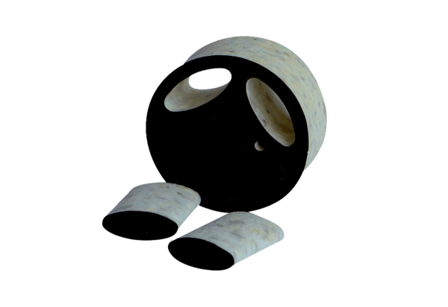Vsuvný tlumič hluku SDE 16Obsah dodávky: 1 kusSortiment: C
Typové číslo: 0044.0216Výrobce: Jeven

